Mini-projet LU2IN002 - 2020-2021
Nom : Gojak | Nom :
Prénom : Zlatan | Prénom :
N° étudiant : 3801873 | N° étudiant :

Thème de simulation choisi (en 2 lignes max.)
Simulation d’une récolte de blé en trois étapes: planter les grains, recolte du ble, transformation et stockage de la farine obtenue.

Description des classes et de leur rôle dans la simulation (2 lignes max par classe)
Class Informations: Contient une classe statique Displays qui contient des methodes statiques qui renvoie les informations et statistiques de l’etat du stock de ressources.

Class Simulation: Gère l’initialistion du terrain avec les ressources, ainsi que la recolte. Contient des methodes qui sert a ameliorer l’affichage.

Class Agents: Contient une liste des deux types d’agents, ici le Farmier et la mésange.

Class Agent: Classe mère du Farmier et Mesange, contient les methodes de bases qui aident a factoriser du code.

Class Farmier: Le farmier se déplace sur le terrain, et peut planter les grains sur le terrain, ainsi que faire la récolte du blé lorsqu’il est temps de le faire. A la fin il transfrome le blé en farine.

Class Mesange: Une mesange et capable de manger du blé et frainer ainsi la récolte, mais apres avoir mangé il reste toujours des grains sur le terrain, pas besoin de replanter les grains.

Class Stockage: Contient un tableau statique des ressources, contenant des grains, du blé, et la farine.

Class Terrain: Contient un tableau de ressources a 2 dimension, les methodes de cette classe sert a modfier le terrain.

Class Ressource: Une ressource a un type (String) et une quantité (int), on va l’utiliser pour les mettre sur le terrain ou stocké dans la classe Stockage.

Class TestSimulation: Instancie le Terrain, Agents et le Stockage, et ensuite test la simulation avec ces paramètres.

Décrire, dans les grandes lignes, ce qui se passe durant la simulation (max. 5-6 lignes)
Pendant la Simulation, le Farmier plante les grains du blé sur tout le terrain. Ensuite, chaque jours, d’une manière aléatoire les grains vont pousser en blé. Lorsque c’est le cas, les mésanges peuvent manger le blé et laisser quelques grains de blé. En augmentant la quantité du blé sur le terrain, il y a plus de chance que les mésages vont manger le blé. C’est pourquoi le farmier fait la récolte du blé chaque quelques jours. A la fin on peut voir les quantités restantes du Stock. L’idée de Simulation et de faire une petite animation dans le terminal, d’ou les methodes waits() et clearScreen().

Schéma UML fournisseur des classes (dessin “à la main” scanné ou photo acceptés)
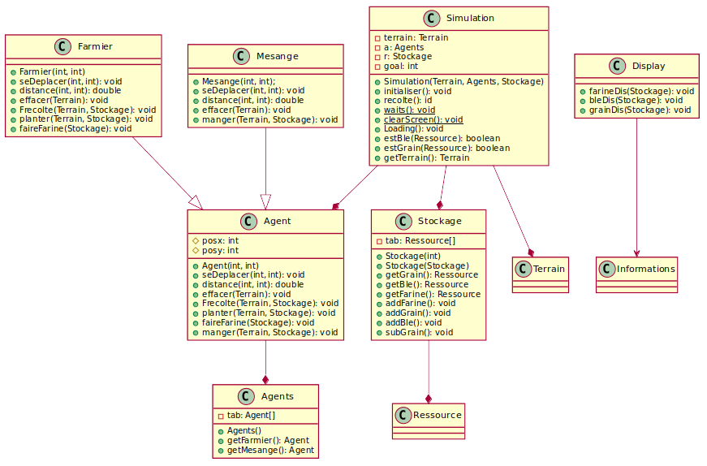

Checklist des contraintes prises en compte: | Nom(s) des classe(s) correspondante(s)
Classe contenant un tableau ou une liste d'objets | Stockage, Agents
Classe statique contenant que des méthodes statiques | Information(Displays)
Héritage | Agent, Mésange, Farmier
Classe avec composition | Stockage
Classe avec un constructeur par copie ou clone() | Stockage
Noms des classes créées (entre 4 et 10 classes) | Simulation, TestSimulation, Stockage, Agents, Agent, Farmier, Mesange, Information.

Copier / coller de vos classes à partir d'ici :
public class Agent
{
protected int posx;
protected int posy;

public Agent(int posx, int posy)
{
this.posx = posx;
this.posy = posy;
}

public void seDeplacer(int xnew, int ynew)
{
this.posx = xnew;
this.posy = ynew;
}

public double distance(int x, int y)
{
return Math.sqrt(Math.pow((y - posy),2) + Math.pow((x - posx),2));
}

public void effacer(Terrain t)
{
t.videCase(posx, posy);
}

public void Frecolte(Terrain t,Stockage r)
{
t.setCase(posx,posy,r.getGrain());
r.addBle();
r.addGrain();
}

public void planter(Terrain t, Stockage r)
{
t.setCase(posx,posy,r.getGrain());
r.subGrain();
}

public void faireFarine(Stockage s)
{
int temp = s.getBle().getQuantite();
temp /= 5;
s.getFarine().setQuantite(temp);
s.getBle().setQuantite(s.getBle().getQuantite()-(temp*5));
}

public void manger(Terrain t, Stockage c)
{
t.setCase(posx,posy,c.getGrain());
}

}
==========================================================

public class Agents
{
private Agent[] tab;

public Agents()
{
tab = new Agent[2];
Farmier f = new Farmier(0,0);
Mesange m = new Mesange(0,0);
tab[0] = f;
tab[1] = m;
}

public Agent getFarmier()
{
return tab[0];
}

public Agent getMesange()
{
return tab[1];
}

}
==========================================================
public class Farmier extends Agent
{

public Farmier(int posx, int posy)
{
super(posx,posy);
}

public double distance(int x, int y)
{
return super.distance(x, y);
}

public void seDeplacer(int xnew, int ynew)
{
super.seDeplacer(xnew, ynew);
}

public void Frecolte(Terrain t,Stockage r)
{
super.Frecolte(t, r);
}

public void planter(Terrain t, Stockage r)
{
super.planter(t, r);
}

public void effacer(Terrain t)
{
super.effacer(t);
}

public void faireFarine(Stockage s)
{
super.faireFarine(s);
}

}
==========================================================
public class Informations
{
public static class Display
{
public static void farineDis(Stockage r)
{
System.out.println("Vous avez "+r.getFarine().getQuantite()+" kg de farine.");
}
public static void bleDis(Stockage r)
{
System.out.println("Il vous reste "+r.getBle().getQuantite()+"kg de blé.");
}
public static void grainDis(Stockage r)
{
System.out.println("Il vous reste "+r.getGrain().getQuantite()+" grain(s) de blé pour la saison prochaine.");
}
}
}
==========================================================
public class Mesange extends Agent
{
public Mesange(int posx, int posy)
{
super(posx, posy);
}
public void seDeplacer(int xnew, int ynew)
{
super.seDeplacer(xnew, ynew);
}

public double distance(int x, int y)
{
return super.distance(x, y);
}
public void effacer(Terrain t)
{
t.videCase(posx, posy);
}
public void manger(Terrain t, Stockage c)
{
super.manger(t,c);
}
}
==========================================================
public class Simulation
{
private Terrain terrain;
private Agents a;
private Stockage r;
private final int goal=150;

public Simulation(Terrain terrain, Agents a, Stockage r)
{
this.terrain = terrain;
this.a = a;
this.r = r;
}

public void initialiser()
{
for(int i=0; i<terrain.nbLignes; i++)
{
for(int j=0; j<terrain.nbColonnes; j++)
{
a.getFarmier().seDeplacer(i, j);
a.getFarmier().planter(terrain, r);
}
}
}

public void recolte()
{
int rand4;
int jour=0;
int randm;
int tempBle=0;
int cpt=0;
double tempC = goal;

while(r.getBle().getQuantite()<goal)
{
rand4 = (int)(Math.random()*((6 - 1) + 1)) + 1;
randm = (int)(Math.random()*(terrain.nbColonnes - 1));

jour++;
System.out.println("Jour: "+jour);
System.out.println("Quantité de blé: "+r.getBle().getQuantite()+"/"+goal+" +("+tempBle+")");
System.out.println("Quantité de grain: "+r.getGrain().getQuantite());

double tempA = r.getBle().getQuantite();
double tempB = tempBle;

Loading((int)(((tempA+tempB)/tempC)*10));
System.out.println("");

terrain.affiche();
int rand2 = (int)(Math.random() * ((terrain.nbLignes)));
int rand3 = (int)(Math.random() * ((terrain.nbColonnes)));

for(int t = 0;t<rand4; t++)
{
rand2 = (int)(Math.random() * ((terrain.nbLignes)));
rand3 = (int)(Math.random() * ((terrain.nbColonnes)));
if(!(estBle(terrain.getCase(rand2,rand3))))
{
terrain.setCase(rand2,rand3,r.getBle());
tempBle++;
}
}

if((tempBle > 20) || (r.getGrain().getQuantite()<1))
{
for(int i=0; i<terrain.nbLignes; i++)
{
for(int j=0; j<terrain.nbColonnes; j++)
{
if(estBle(terrain.getCase(i,j)))
{
if(j == randm)
{
a.getMesange().seDeplacer(i, j);
a.getMesange().manger(terrain,r);
cpt++;
}
a.getFarmier().seDeplacer(i, j);
a.getFarmier().Frecolte(terrain, r);
tempBle=0;
}
}
}
}
waits();
clearScreen();

}
a.getFarmier().faireFarine(r);
System.out.println();
System.out.println("Vous etes près pour l'hivers!");
System.out.println("Cela a pris "+jour+" jour(s)!");
System.out.println("Vous avez perdu "+cpt*100+"g de blé a cause des Mésanges!");
}

public static void waits()
{
try
{
Thread.sleep(750);
}
catch(InterruptedException ex)
{
Thread.currentThread().interrupt();
}
}

public static void clearScreen()
{
System.out.print("\03[H\033[2J");
System.out.flush();
}

public void Loading(int c)
{
System.out.println("");
String[] tab = new String[12];
switch(c)
{
case 0:
System.out.println("[----------]");
break;
case 1:
System.out.println("[#---------]");
break;
case 2:
System.out.println("[##--------]");
break;
case 3:
System.out.println("[###-------]");
break;
case 4:
System.out.println("[####------]");
break;
case 5:
System.out.println("[#####-----]");
break;
case 6:
System.out.println("[######----]");
break;
case 7:
System.out.println("[#######---]");
break;
case 8:
System.out.println("[########--]");
break;
case 9:
System.out.println("[#########-]");
break;
case 10:
System.out.println("[##########]");
break;
default:
System.out.println("[En train de finir]");
break;
}

}

public boolean estBle(Ressource c)
{
if(c.type == "Blé")
{
return true;
}return false;
}
public boolean estGrain(Ressource c)
{
if(c.type == "Grain")
{
return true;
}return false;
}

public Terrain getTerrain()
{
return terrain;
}

}
==========================================================
public class Stockage
{
private Ressource[] tab;

public Stockage(int qtG)
{
tab = new Ressource[20];
tab[0] = new Ressource("Grain", qtG);
tab[1] = new Ressource("Blé", 0);
tab[2] = new Ressource("Farine",0);
}
public Stockage(Stockage s)
{
this.tab = s.tab;
}

public Ressource getGrain()
{
return tab[0];
}
public Ressource getBle()
{
return tab[1];
}
public Ressource getFarine()
{
return tab[2];
}
public void addFarine()
{
tab[2].setQuantite(tab[2].getQuantite()+1);
}
public void addGrain()
{
tab[0].setQuantite(tab[0].getQuantite()+1);
}
public void addBle()
{
tab[1].setQuantite(tab[1].getQuantite()+1);
}
public void subGrain()
{
tab[0].setQuantite(tab[0].getQuantite()-1);
}

}
==========================================================
public class TestSimulation
{
public static void main(String[] args)
{
Terrain terrain = new Terrain(8,8);
Agents a = new Agents();
Stockage r = new Stockage(150);
r.getGrain().getQuantite();

Simulation s = new Simulation(terrain, a, r);
s.initialiser();
s.recolte();
Informations.Display.farineDis(r);
Informations.Display.bleDis(r);
Informations.Display.grainDis(r);

}
}

